Тестирование
Модульное тестирование:

ID | Название теста | Предусловие | Шаги | Ожидаемый результат
T1 | Регистрация нового пользователя | Пользователь отсутствует в системе | - Отправить команду регистрации  - Ввести свои данные  - Подтвердить действие | Пользователь добавлен в систему, присвоен уникальный ID
T2 | Повторная регистрация | Пользователь уже зарегистрирован | - Повторно выполнить регистрацию | Отображается сообщение о том, что пользователь уже зарегистрирован
T3 | Авторизация зарегистрированного пользователя | Пользователь зарегистрирован | - Отправить команду авторизации  - Повторно ввести свои данные  - Подтвердить действие | Пользователь успешно авторизован
T4 | Авторизация незарегистрированного пользователя | Пользователь отсутствует в системе | - Отправить команду авторизации  - Повторно ввести свои данные  - Подтвердить действие | Система предлагает пройти регистрацию
T5 | Назначение роли пользователю | Пользователь зарегистрирован и авторизован | - Администратор назначает роль | Роль успешно присвоена
T6 | Добавление карточки питомца | Пользователь авторизован как клиент | - Ввести данные питомца  - Подтвердить добавление | Карточка питомца сохранена
T7 | Редактирование карточки питомца | Карточка питомца существует | - Выбрать карточку питомца  - Изменить данные | Данные обновлены
T8 | Удаление карточки питомца | Карточка питомца существует | - Выбрать карточку питомца  - Подтвердить удаление | Карточка удалена
T9 | Просмотр списка услуг | Пользователь авторизован | - Запросить список услуг | Отображается актуальный список услуг
T10 | Запись на прием с корректными данными | Пользователь авторизован | - Выбрать услугу  - Выбрать дату и время | Запись успешно создана
T11 | Запись на прием в занятое время | Пользователь авторизован | - Выбрать услугу  - Выбрать дату и время | Система сообщает о невозможности записи
T12 | Просмотр записей | Пользователь имеет записи | - Запросить список записей | Отображается список записей
T13 | Изменение записи | Запись существует | - Выбрать запись  - Изменить дату / услугу | Изменения сохранены
T14 | Отмена записи | Запись существует | - Выбрать запись  - Подтвердить отмену | Запись отменена
T15 | Просмотр истории посещений | У пользователя есть завершенные приемы | - Запросить историю | Отображается история посещений
T16 | Добавление услуги | Пользователь - администратор | - Ввести данные новой услуги | Услуга добавлена
T17 | Редактирование услуги | Услуга существует и пользователь - администратор | - Изменить параметры услуги | Данные обновлены
T18 | Удаление услуги | Услуга существует и пользователь - администратор | - Подтвердить удаление | Услуга удалена
T19 | Просмотр списка пользователей | Пользователь - администратор | - Запросить список | Отображается список пользователей
T20 | Изменение статуса приема | Пользователь - врач | - Выбрать прием  - Изменить статус | Статус успешно обновлен
T21 | Добавление заметки к приему | Пользователь - врач | - Выбрать прием  - Добавить заметку | Заметка сохранена
T22 | Поиск и фильтрация записей | В системе есть записи | - Ввести критерий поиска  - Применить фильтр | Отображаются записи, соответствующие критериями
T23 | Просмотр статистики | Пользователь - администратор | - Запросить статистику | Отображается сводная статистика обращений

Интеграционное тестирование:
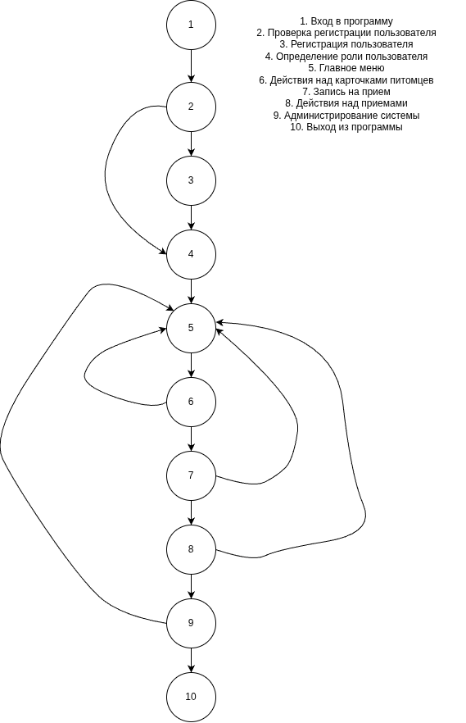
Рисунок 1. Управленческий граф программы

Тестовые пути:

T1: 1 - 2 - 3 - 4 - 5 - 6 - 7 - 8 - 9 - 10
T2: 1 - 2 - 4 - 5 - 6 - 7 - 8 - 9 - 10
T3: 1 - 2 - 3 - 4 - 5 - 6 - 5 - 6 - 7 - 8 - 9 - 10
Т4: 1 - 2 - 3 - 4 - 5 - 6 - 7 - 5 - 6 - 7 - 8 - 9 - 10

Тест  иру  емый  путь | Входные  данные | Цель | Последовательность  действий | Ожидаемый  результат
T1 | Новый пользователь, корректные данные регистрации, роль «Администратор» | Проверка полного линейного сценария | - Вход в программу  - Регистрация  - Определение роли  - Переход в меню  - Работа с карточками  - Запись на прием  - Действия над приемами  - Администрирование  - Выход из программы | Пользователь успешно регистрируется, получает доступ ко всем разделам, корректный выход из системы
T2 | Зарегистрированный пользователь, роль «Администратор» | Проверка входа без регистрации | - Вход в программу  - Проверка регистрации  - Определение роли  - Главное меню  - Действия над карточками, приемами и администрирование  - Выход | Успешный вход без перехода к регистрации
Т3 | Новый пользователь, корректные данные | Проверка возврата после записи на прием | - Вход в программу  - Регистрация  - Главное меню  - Действия над карточками  - Возврат в меню  - Повторные действия с карточками и приемами  - Администрирование  - Выход из программы | После выхода из раздела карточек происходит корректный возврат в главное меню
Т4 | Новый пользователь | Проверка возврата после записи на прием | - Вход в программу  - Регистрация  - Главное меню  - Действия над карточками  - Запись на прием  - Возврат в меню  - Повторная запись на прием  - Действия над приемами  - Администрирование  - Выход из программы | Повторная запись возможна, данные сохраняются корректно

Системное тестирование:
Для системного тестирования использовался встроенный инструмент в IDE Jetbrains Rider для мониторинга потребляемых ресурсов компьютера
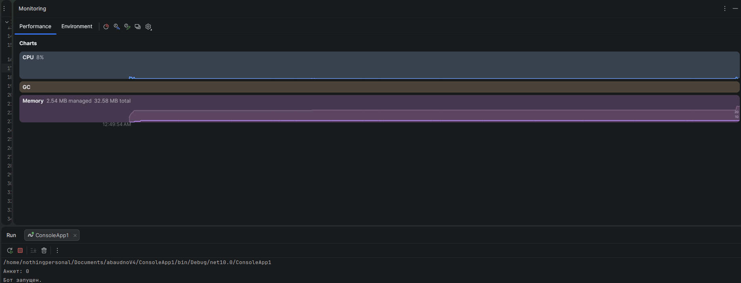
Рисунок 2. Тестирование производительности и потребляемых ресурсов

